Sistemas y Computación

Systems and Computing

Autor: Diego Fernando Gomez Lopez
Universidad Tecnológica de Pereira, Pereira, Colombia
Correo-e: diegofernando.gomez@utp.edu.co

Resumen— Este documento presenta información sobre el perceptrón, su entrenamiento, y el backpropagation, se explicará cada una de las partes mencionadas y se hablará un poco más en profundidad sobre ellas

Palabras clave— perceptron, backpropagation, inteligencia artificial, software.

Abstract—This document presents information about the perceptron, its training, and backpropagation, each of the mentioned parts will be explained and a little more in-depth about them will be discussed.

Key Word— perceptron, backpropagation, artificial intelligence, software.

INTRODUCCIÓN

El Programa Ingeniería de Sistemas y Computación estudia varios campos del conocimiento ligados a la teoría de la Informática y los Sistemas en general. Se han identificado varias áreas que representan el sustento teórico y práctico de la carrera, según se ha mencionado en el resumen del documento.

El objetivo del presente documento es describir cada uno de los temas mencionados, buscando con ello brindar una visión integral de la carrera, lo cual le permitirá al estudiante elegir aquellas temáticas que mejor se adapten a sus capacidades académicas.

  - PERCEPTRON

En [1] se define el perceptrón como la forma mas simple de una red neuronal, análogo a una neurona como parte mas simple de un cerebro, es básicamente una neurona con pesos sinápticos y umbral ajustables.

El perceptrón es usado por primera vez en 1957, cuando Frank Rosenblatt, un psicólogo estadounidense, desarrollo un proceso de aprendizaje artificial donde se le incluía, consistía en un clasificador binario o discriminador lineal, lo que llevaba al perceptrón, a ser capaz de tomar decisiones y hacer clasificaciones a partir de un entrenamiento previo, gracias a Minsky y Papert, quienes analizaron al perceptrón en un libro de su autoría publicado en 1969, ahora sabemos que es lo que un perceptrón puede hacer y cuáles son sus limitaciones.

El propósito del perceptrón es clasificar un conjunto de estímulos aplicados externamente X1, X2, ... , Xp, en una de dos clases, que llamaremos C1 o C2, La regla de decisión para la clasificación es asignar el punto representado por las entradas X1, X2, ... , Xp, a la clase C1 si la salida del perceptrón es +1 y a la clase C2 si es -1.

Un perceptrón se entrena de forma sencilla, mediante la búsqueda de los pesos sinápticos y el umbral que den como resultado el mejor ajuste entre la entrada y la salida.

El perceptrón no cuenta con capas ocultas, por lo que solo funciona cuando se van a clasificar funciones lineales.

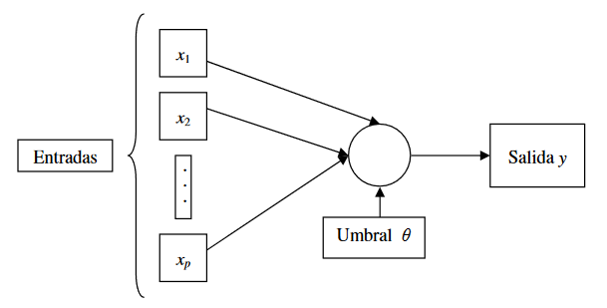
Figura 1. Perceptrón

1.2 PERCEPTRON MULTICAPA

El Perceptrón multicapa es un perceptrón que contiene capas ocultas, gracias a esto se consigue representar funciones no lineales además de las lineales representadas inicialmente por el perceptrón simple.

El perceptrón multicapa se compone de varias capas, teniendo entonces una capa de entrada, una capa de salida, y una cantidad n de capas ocultas las cuales se encargan de relacionar todas las entradas de forma que la salida de una neurona va a ser la entrada de la siguiente, así hasta llegar a la capa de salida.

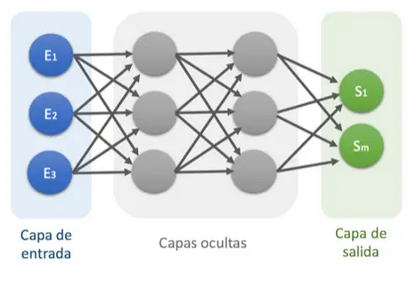

Figura 2. Perceptrón Multicapa

PROPAGACION DE LAS ENTRADAS

El Perceptrón multicapa define una relación entre las variables de entrada y las variables de salida de la red. Esta relación se obtiene propagando hacia adelante los valores de las variables de entrada. Para ello, cada neurona de la red procesa la información recibida por sus entradas y produce una respuesta o activación que se propaga, a través de las conexiones correspondientes, hacia las neuronas de la siguiente capa

A continuación, se muestra un ejemplo de lo anteriormente mencionado:

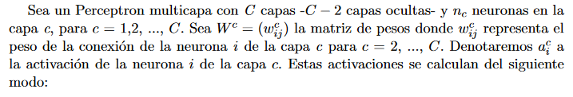
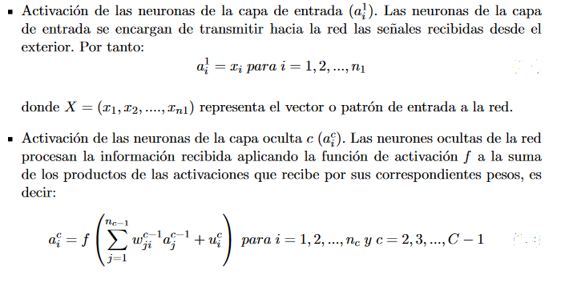
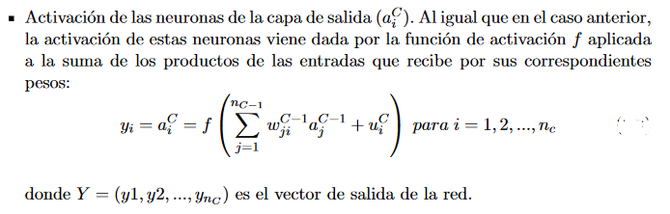

Figura 3. Ejemplo propagación de entradas en perceptrón multicapa

BACKPROPAGATION O PROPAGACION HACIA ATRAS

Es un método de aprendizaje donde los errores que se obtienen se propagan hacia atrás, o hacia las entradas, de manera que se pueden modificar los valores del peso de las conexiones haciendo que cada vez se asemejen más a los valores reales.

La propagación hacia atrás permite conocer la influencia que tiene cada una de las neuronas de la capa en el valor del error final, de forma que si que queremos minimizar el error sabemos cuales de las neuronas de la red tienen mas influencia en el error, y así modificar los valores pertenecientes a ella y que influyen el resultado que entrega la misma a la siguiente neurona.

La culpa o influencia de cada neurona de la red en el valor del error que se obtiene en la ultima capa, con backpropagation, se calcula mediante derivadas parciales respecto a cada una de las variables, para no incursionar demasiado en el mundo de las matemáticas, se presenta a continuación el algoritmo con los pasos a seguir.

Este es el funcionamiento del Algoritmo de aprendizaje Backpropagation o propagación hacia atrás:

- Inicialice los pesos de la red con valores pequeños aleatorios.
- Presentar un patrón de entrada y especificar la salida deseada.
- Calcule los valores de ajuste de las unidades de salida en base al error observado.
- Empezando por el nivel de salida, repita lo siguiente por cada nivel de la red, hasta llegar al primer nivel oculto:
  - Propague los valores de ajuste de regreso al nivel anterior.
  - Actualice los pesos que hay entre los dos niveles.
- El proceso se repite hasta que el error resulta aceptablemente pequeño para cada uno de los patrones aprendidos

REFERENCIAS

Referencias en la Web:

[1] https://www.diegocalvo.es/perceptron-multicapa/

[2] https://www.diegocalvo.es/perceptron/

[3]http://bibing.us.es/proyectos/abreproy/12166/fichero/Volumen+1+-+Memoria+descriptiva+del+proyecto%252F3+-+Perceptron+multicapa.pdf

[4]http://bibing.us.es/proyectos/abreproy/11084/fichero/Memoria+por+cap%C3%ADtulos+%252FCap%C3%ADtulo+4.pdf+

[5]https://elvex.ugr.es/decsai/computational-intelligence/slides/N2%20Backpropagation.pdf

